|  |  |  |
| --- | --- | --- |
| clip_image002 | LOGOMEB | 3_boyutlu_bayrak_3d |

***2019/2020 EĞİTİM ÖĞRETİM YILI***

***GÖRE ŞEHİT EMRE FISTIKEKEN İLKOKULU***

***BRİFİNG DOSYASI***

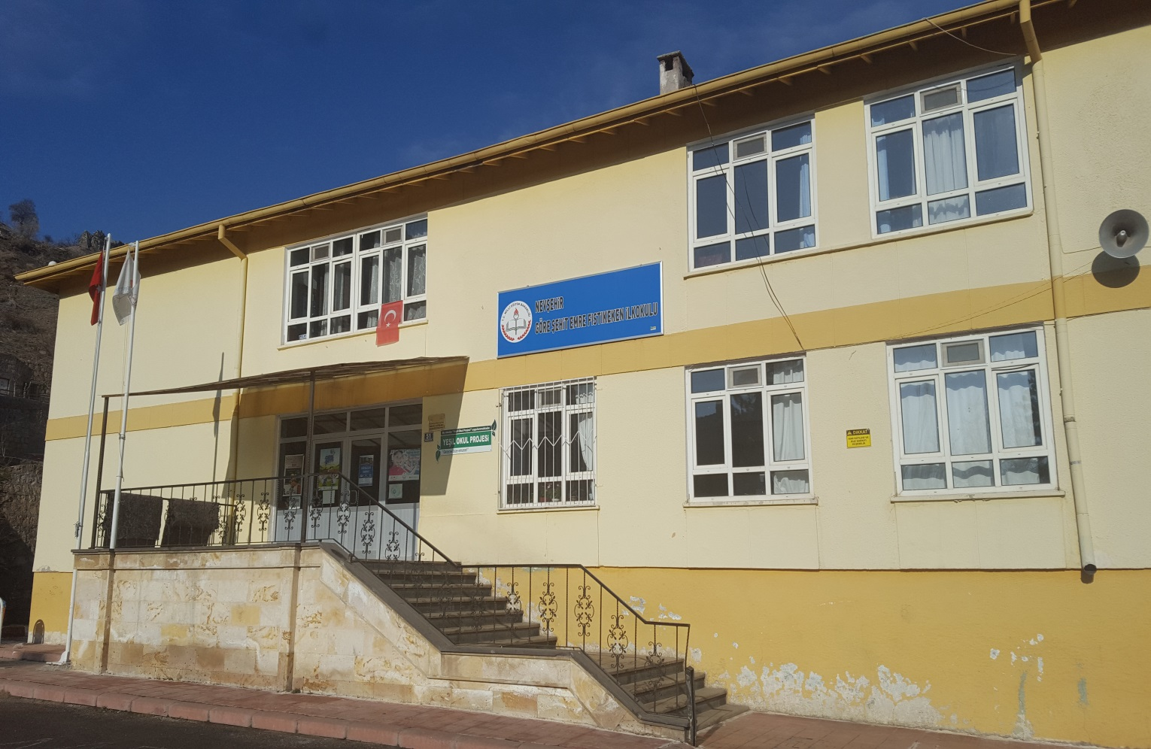

# GÖRE ŞEHİT EMRE FISTIKEKEN İLKOKULU BRİFİNG DOSYASI

**İLİ :**  **NEVŞEHİR**

**İLÇESİ**  **: MERKEZ**

**KURUMUN ADI : GÖRE ŞEHİT EMRE FISTIKEKEN İLKOKULU**

**KURUM KODU : 702445**

**POSTA KODU :**

**AÇILIŞ : 1936**

**OKULUN ADRESİ : Göre Kasabası NEVŞEHİR**

**EĞİTİM-ÖĞRETİM ŞEKLİ: Gündüzlü ( Tekli Öğretim)**

**DAYANDIĞI YASAL TEMELLER: Anayasa, MEB kanun, tüzük ve yönetmelikleri**

**KURUM İLETİŞİM BİLGİLERİ:**

**Telefon : 0 (384) 232 80 07**

**e-posta : 702445@hotmail.com**

**Web Adresi :** **http://goresehitemrefistikekenilkokulu.meb.k12.tr**

**OKULUN HİZMET ALANI:**

Okulumuz Göre Kasabasında ikamet edip Ana sınıfından itibaren İlkokul 4. Sınıfa kadar, okul

çağındaki çocuklarımızın cinsiyet gözetilmeksizin, T.C Anayasasının eğitimle ilgili hükümleri,1739

sayılı Milli Eğitim Temel Kanunu, 222 sayılı İlköğretim ve Eğitim Kanunu, İlkokul yönetmeliği doğrultusunda eğitim-öğretim görmelerine yardımcı olmak, onları ortaöğretim kademesindeki çeşitli okullara hazırlamaktır.

**TKY**

* **OKULUN MİSYONU:**

GÖRE ŞEHİT EMRE FISTIKEKEN İLKOKULU **OLARAK,**

* **Milli Eğitim Temel Kanununda yer alan genel ve özel amaçlara uygun olarak;**
* **Sağlam karakterli, dürüst, kuvvetli bir vatan ve millet SEVGİSİ OLAN,**
* **insani, milli ve ahlaki değerlerle donanmış,**
* **ülkesine yararlı, okuyan, inceleyen, araştıran,**
* **mili ve evrensel değerleri tanıyan,**
* **benimseyen, araştırmacı, sorgulayıcı, kendi ayakları üzerinde durabilen,**
* **kendi düşüncelerini savunurken başkalarının düşünce ve haklarına saygı gösteren,**
* **görev ve sorumluluklarının bilincinde olan ÖĞRENCİLER, YETİŞTİRMEK.**
* **OKULUN VİZYONU:**

**İSTİYORUZKİ;**GÖRE ŞEHİT EMRE FISTIKEKEN İLKOKULUNU;

**Okul paydaşlarımızın (yöneticilerimiz, öğretmenlerimiz, öğrencilerimiz ve mezunlarımız ve velilerimizi) güçleriyle en kısa zamanda; bulunduğumuz YERLEŞİM BİRİMİNDE öncelikli tercih edilen; sosyal etkinliklerle adından söz ettiren; Avrupa Birliği normlarına eşdeğer eğitim veren en güçlü eğitim kurumu yapmaktır**

## İLKELERİMİZ VE DEĞERLERİMİZ:

**1. Genellik ve eşitlik,**

**2. Atatürk İnkılâp ve İlkeleri ve Atatürk Milliyetçiliği,**

**3. Planlılık**

**4. Demokrasi Eğitimi,**

**5. Ferdin ve toplumun ihtiyaçları**

**6. Laiklik,**

**7. Yöneltme,**

**8. Bilimsellik,**

**9. Eğitim Hakkı,**

**10. Karma Eğitim,**

**11. Fırsat ve İmkân Eşitliği,**

**12. Okul ve ailenin işbirliği,**

**13. Süreklilik**

**14.Her yerde Eğitim**

* **İLKELER-DEĞERLER-POLİTİKALAR:**

**“Her fert bir değerdir” düşüncesinden yola çıkarak tıpkı diğer Cumhuriyet Okullarımızda olduğu gibi;**

Okulumuzda Atatürk ilke ve inkılâpları doğrultusunda çağdaş eğitim verilir.

•  “Öğrenemeyen öğrenci yoktur; geç öğrenen öğrenci vardır.” düşüncesinden hareket   
edilerek öğrencilerimize öğrenmede fırsat eşitliği tanınır.

•  Her öğrenciye; ilgi, ihtiyaç ve yetenekleri göz önünde bulundurularak eğitim verilmeye   
özen gösterilir.

•  Öğrencinin yaşantısını parçalamadan kişilik gelişimini sağlamaya özen gösterilir.

•  Olumlu davranış değişikliğini gerçekleştirmek için öğrenciyi tanımaya ve davranışlarını anlamaya önem verilir.

•  Klasik eğilim anlayışından sıyrılarak öğrencilerimiz, çağdaş eğitim yöntem, teknik ve araç   
gereçleriyle yetiştirmek üzere donanım eksikliklerinin giderilmesine çalışılır.

•  Öğrencilerimizin fiziksel gelişiminin sağlanması için imkânlar ölçüsünde sportif faaliyetlere önem verilir.

•  Öğrencilerimizin yetenekleri, sosyal etkinlikler aracılığıyla ön plana çıkarılır.

•  Eğitim kadromuz kendi alanında uzman, kültürlü, yeniliğe açık, çağdaş teknolojiden   
faydalanan, yılmadan çalışan özverili insanlardır.

•  En önemli görevimiz öğrenciyi yönlendirmek ve her alanda rehberi olabilmektir.

•  Öğretmenlerimiz insan sevgisini ve mutluluğunu ön plana çıkarırlar.

•  Öğretim kadromuzun, ailelerimizin, Okul Aile Birliği ile uyum içinde çalışabilecekleri bir ortam sağlanır.

•  Öğrenme güçlüğü ve fiziksel özrü olan öğrencilerimizin okul ortamından en iyi şekilde yararlanması için bütün olanaklarımızı kullanırız.

**İLKELERİMİZ;**

Bizim hep birlikte yapacağımız çalışmaları şekillendirecek ve alacağımız kararları etkileyecek; Bizi, öğrencilerimizi, velileri ve okulumuzun içinde bulunduğu toplumu yönlendirecektir.

**EĞİTİM POLİTİKAMIZ**

Öğrencilerimizin Öğrenmeyi Öğrenmesi İlk Önceliktir.

Öğrencilerimiz bütün çalışmalarımızın odak noktasıdır. Ve amaçlarımıza temel oluşturur.

Biz, hepimiz çağı yakalamak ve öğrencilerimizin de çağı yakalamaları için tüm gücümüzle çalışırız.

Biz, birbirimizi öğrencilerin, velilerin ve toplumun sürekli gelişen beklentilerine ayak uyduracak şekilde geliştirmek için yüreklendiririz.

Biz, öğrencilerimizin başarısını artırmak için karşılıklı olarak sorumluluk alır ve en verimli şekilde çalışırız.

Biz, birbirimize ve kendimize güveniriz. Öğrencilerimize bir birey olarak saygı duyar onları koruyup gözetiriz.

Biz, hepimiz ülkemizin ve kendimizin ekonomik olarak gelişmesi için çalışırız.

İyi bir eğitim öğrenciler arasındaki bütünleşme kadar çeşitliliği de gerektirir. Farklılıklarımızın bilincindeyiz ve bunların birer zenginlik kaynağı olduğuna inanıyoruz. Birbirimizi anlıyor, farklılıkları ve görüş ayrılıklarını bir zenginlik olarak kabul ediyoruz.

Bilim, hepimizin rehberidir. Hepimiz akılcı ve mantıklı düşünme becerisine sahibiz.

**YETENEKLİ, ENERJİK, COŞKULU VE ÜRETKEN OLUŞUMUZUN FARKINDAYIZ**

Doğadaki değişim ve gelişimi topluma en iyi şekilde sunan insandır. Göre Şehit Emre Fıstıkeken İlkokulu olarak geleceğimizin ve ülkemizin teminatı olan çocuklarımıza iyi bir eğitim ve öğretim sunmak hedefimizdir.  
  Aynı kulvarda yarışan kurumlar olan, nitelik bakımından hem kadrosu hem de verilen eğitimin çıktısı olan başarının somut olarak ortaya çıkmasıyla hak ettiği yerde kendini gösterecektir.  
  Verdiğimiz ve vereceğimiz eğitim - öğretimin toplumun ihtiyaç ve gereksinimlerine cevap verebilecek seviyede tutmak bizi farklı kılacaktır.  Bireyin kendine, ailesine, çevresine ve milletine yararlı olabilmesi için gerekli olan eğitim - öğretimin verilmesini sağlamak kurumumuzda çalışan kadronun en büyük çabasıdır.

* **DİSİPLİN POLİTİKASI: Korku ile değil sevgi ile disiplin amacımızdır.**
* **KURUMUN GEÇİRMİŞ OLDUĞU EVRELER:**
* **TARİHÇESİ:**

Okulumuzun, kasabamızda temel eğitime 1915-1916 ders yılında başladığı kayıtlarımızdan anlaşılmaktadır. 1934 yılına kadar kasabamızda okul binasının bulunmadığı, geçici meskenlerde eğitim - öğretim yapıldığı; 1934 yılından sonra 3 derslikli okul binasının yapıldığı tespit edilmiştir. 1928 yılından önceki okul kayıtlarının Osmanlıca, 1928-1929 öğretim yılından itibaren ise yeni alfabe ile eğitim- öğretimin yapıldığı anlaşılmaktadır. 1941 yılına kadar ilk eğitimin 3 yıllık yapıldığı, 1941 yılından itibaren ise ilk eğitimin 5 yıla çıkartıldığı kayıtlarımızdan anlaşılmaktadır. Kasabamızda 1969 yılında yeni bir okul binası yapılmıştır. Eski bina ise ortaokul olarak eğitim öğretime açılmıştır. 1987 yılında ilkokul binasının yanına 6 derslikli yeni bir ortaokul binası yapılmış, 1988-1989 ders yılında ilkokul ve ortaokul birleştirilerek ilköğretime dönüştürülmüştür. 1966-1997 ders yılı itibari ile okulumuzdan 2157 ilkokul, 802 ortaokul diploması ile öğrenci mezun edilmiştir. 1997-1998 eğitim-öğretim yılından itibaren ilköğretim 8 yıla çıkartılmıştır. 2003-2004 eğitim- öğretim yılında 2. kademe binamıza 4 derslik daha ilave dilmiştir. 2016 yılında Okulumuzun adı “GÖRE ŞEHİT EMRE FISTIKEKEN İLKOKULU” olarak değiştirilmiştir 2019-2020 eğitim- öğretim yılında okulumuz 8 derslik, 1 Müdür, 1 Müdür Yardımcısı,7 Sınıf Öğretmeni, 1 Anasınıfı Öğretmeni,1 İngilizce Öğretmeni, 1 Memur 1 Hizmetli ile 123 öğrenciye eğitim- öğretim hizmeti verilmektedir.

**[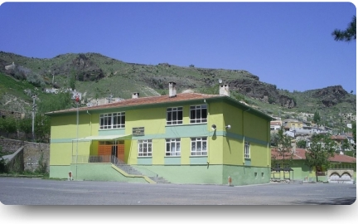](http://mebk12.meb.gov.tr/meb_iys_dosyalar/50/01/702445/resimler/2012_12/25110124_tn_pic_0039.jpg)**

**BİNA ve ARSA DURUMU:**

BİNA KULLANIM DURUMU

|  |  |  |  |  |  |  |  |  |  |  |  |  |  |  |  |  |
| --- | --- | --- | --- | --- | --- | --- | --- | --- | --- | --- | --- | --- | --- | --- | --- | --- |
| **Birim** | **Derslik** | **Ana Sınıfı** | **Laboratuar** | **Kitaplık** | **Atölye** | **Bilgisayar odası** | **Müdür Od.** | **Md.Yrd.Od.** | **Ana sınıfı Beslenme Odası** | **Spor Odası** | **Öğrt.Odası** | **Okul Kooperatif odası.** | **Satranç Odası** | **Arşiv** | **WC** | **Çok amaçlı odalar** |
| **Sayısı** | **8** | **1** | **-** | **-** | **-** | **-** | **1** | **1** | **-** |  | **-** | **-** | **-** | **1** | **6** | **-** |

**ÖĞRENCİ VE PERSONEL DURUMU**

**Okulumuzda 123 öğrenci bulunmaktadır. 1 Müdür,1 Müdür Yardımcısı,7 Sınıf Öğretmeni,1 İngilizce Öğretmeni,1 Anasınıfı öğretmeni ile eğitim öğretime devam edilmektedir.**

**EĞİTİM-ÖĞRETİM DURUMU**

**Okulumuz eğitim-öğretimde ilde üst sıralara tırmanmaya çalışmaktadır. Okulumuzun en zayıf noktası maddi durumu zayıf öğrenci velilerine sahip olmasıdır. Bu durum verilecek eğitimde öğretmenleri ve idarecilerimizi zorlamaktadır.**

**DONANIMI**

###### A- SINIFLARA GÖRE ÖĞRENCİ SAYILARI BİLGİLERİ

|  |  |  |  |
| --- | --- | --- | --- |
|  | **2019-2020** | | |
| **SINIFLAR** | **E** | **K** | **T** |
| **ANA SINIFI** | **10** | **6** | **16** |
| **1.SINIFLAR** | **11** | **9** | **20** |
| **2.SINIFLAR** | **18** | **9** | **27** |
| **3.SINIFLAR** | **16** | **12** | **28** |
| **4.SINIFLAR** | **18** | **14** | **32** |
| **TOPLAM** | **73** | **50** | **123** |

###### SÜREKLİ DEVAMSIZ ÖĞRENCİ SAYILARI BİLGİLERİ

|  |  |  |  |  |  |  |  |  |  |  |  |  |  |  |  |
| --- | --- | --- | --- | --- | --- | --- | --- | --- | --- | --- | --- | --- | --- | --- | --- |
| YILLAR | **1. SINIF** | | | **2. SINIF** | | | **3. SINIF** | | | **4. SINIF** | | | **TOPLAM** | | |
| **K** | **E** | **T** | **K** | **E** | T | **K** | **E** | **T** | **K** | **E** | **T** | **K** | **E** | **T** | |
|  |  |  | **-** | - | - | **-** | - | - | **-** | - | - | **-** |  |  |  | |
|  |  |  |  |  |  |  |  |  |  |  |  |  |  |  |  | |

**SÜREKLİ DEVAMSIZ ÖĞRENCİLERİN DEVAMSIZLIK NEDENLERİ VE ÇÖZÜM ÖNERİLERİ:**

Göre Şehit Emre Fıstıkeken İlkokulu Öğrencilerinden Kasabada ikamet edip okula devam etmeyen 1 öğrenci bulunmamaktadır.

Devamsız öğrencilerin okula devamında yasal yaptırımı olan kurumlara büyük sorumluluk düşmektedir. Kanunlarda belirtilen cezaların aktif bir şekilde uygulanması devamsızlık sorununu büyük bir ölçüde çözecektir.

Okul idaresinin uyarı mektubu göndermesi, veliyle görüşmesi etkili bir çözüm yöntemi olmamaktadır. Kurumlarda çalışan tüm yetkililerin görevlerini eksiksiz olarak yerine getirmesi gerekmektedir. Diğer kurumların veli üzerinde yasal yaptırımlar uygulamaması sonucu okul müdürlerinin veliyi ikna etmede kullandığı yasal maddeler veli için hiçbir anlam ifade etmemekte ve okul müdürlerinin sözlerindeki ciddiyeti sarsmaktadır.

**B-SON İKİ ÖĞRETİM YILINA AİT OKUL ÇALIŞANLARININ SAYISAL DURUMU**

|  |  |  |  |  |  |
| --- | --- | --- | --- | --- | --- |
| **YILLAR** | **MÜDÜR** | **MÜDÜR YRD** | **ÖĞRETMENLER** | **HİZMETLİ** | **TOPLAM** |
| **2018-2019** | **1** | **1** | **11** | **1** | **14** |
| **2019-2020** | **1** | **1** | **9** | **1** | **12** |
|  |  |  |  |  |  |
|  |  |  |  |  |  |

C-2019-2020 EĞİTİM-ÖĞRETİM YILI PERSONEL İSİM LİSTESİ

|  |  |  |  |  |
| --- | --- | --- | --- | --- |
| **Sıra No** | **Adı-Soyadı** | **Okuttuğu Dersler** | **Okulda göreve başlama tarihi** | **Unvanı-Branşı-Görevi** |
| **1** | **Cemal YALÇIN** |  |  | **Sınıf Öğr.– Müdür** |
| **2** | **Keziban KOÇTÜRK KOÇ** |  |  | **Sınıf Öğr.– Müdür yardımcısı** |
| **3** | **Nilgün ASLANER** | **Sınıf Öğretmeni** |  | **Sınıf Öğretmeni** |
| **4** | **Alpay TUĞRAL** | **Sınıf Öğretmeni** |  | **Sınıf Öğretmeni** |
| **5** | **M.Fatih YÜRÜM** | **Sınıf Öğretmeni** |  | **Sınıf Öğretmeni** |
| **6** | **Gülay GÜNEŞ** | **Sınıf Öğretmeni** |  | **Sınıf Öğretmeni** |
| **7** | **Meral GÜRBÜZ** | **Sınıf Öğretmeni** |  | **Sınıf Öğretmeni** |
| **8** | **Bülent KÖKŞEN** | **Sınıf Öğretmeni** |  | **Sınıf Öğretmeni** |
| **9** | **Nurdan ÖZTÜRK** | **Sınıf Öğretmeni** |  | **Sınıf Öğretmeni** |
| **10** | **Esra AKGÖL** | **Anasınıfı Öğretmeni** |  | **Anasınıfı Öğretmeni** |
| **11** | **Aysel ÇETİN** | **İngilizce Öğretmeni** |  | **İngilizce Öğretmeni** |
| **12** | **Ahmet UĞUR** | **Memur** |  | **V.H.K.İ** |
| **13** | **Yusuf ERYILMAZ** | **Hizmetli** |  | **Y.H.S.** |
|  |  |  |  |  |
|  |  |  |  |  |
|  |  |  |  |  |

D - 2019-2020 ÖĞRETİM YILI İTİBARIYLA DERS ARAÇLARI LİSTESİ

|  |  |  |  |  |  |
| --- | --- | --- | --- | --- | --- |
| DERS ARACININ ADI | MEVCUT | İHTİYAÇ | DERS ARACININ ADI | MEVCUT | İHTİYAÇ |
| **Fotokopi Makinesi** | **2** | **-** |  |  |  |
| **Bilgisayar1** | **11** | **-** |  |  |  |
| **Dijital Fotoğraf Makinası** | **-** | **1** |  |  |  |
|  |  |  |  |  |  |
| **Matematik Araçları (Takım)** | **1** | **-** |  |  |  |
| **Tepegöz Slaytı** | **1** | **-** |  |  |  |

E- 2019-2020 ÖĞRETİM YILI İTİBARIYLA YÖNETİCİ-ÖĞRETMEN DURUMU

|  |  |  |  |  |
| --- | --- | --- | --- | --- |
| **Sayısal Olarak Okulun Yönetici-Öğretmen Durumu** | | | | |
| **Branş** | **Norm** | **Mevcut** | **İhtiyaç** | **Açıklamalar** |
| **Okul Müdürü** | **1** | **1** | **-** |  |
| **Müdür Yardımcısı** | **1** | **1** | **-** |  |
| **Ana Sınıfı Öğretmeni** | **1** | **1** | **-** |  |
| **Sınıf Öğretmeni** | **7** | **7** | **-** |  |
| **Din Kültürü** | **-** | **-** |  |  |
| **İngilizce** | **1** | **1** | **-** |  |
| **Toplam** | **11** | **11** |  |  |

F- 2019-2020 ÖĞRETİM YILI İTİBARIYLA OKUL DONANIM DURUMU

|  |  |  |  |  |  |
| --- | --- | --- | --- | --- | --- |
| **DONANIM ADI** | **MEV.** | **İHT.** | **DONANIM ADI** | **MEV** | **İHT.** |
| **İdare Bilgisayarı** | **3** | **-** | **Askılık** | **14** | **-** |
| **Sınıf Dolabı** | **9** | **-** | **Bülten panosu ( her bölüme)** | **2** | **-** |
| **İdare Bilgisayar Yazıcısı** | **2** | **-** | **Kitaplık** | **4** | **-** |
| **İdare Masası** | **3** | **-** | **Mürekkep püskürtmeli yazıcı** | **1** | **-** |
| **Sınıf Panoları** | **25** | **-** | **Oturma gurubu** | **-** |  |
| **İdare Sandalyesi** | **3** |  |  |  |  |
| **Sınıf Tahtası** | **8** | **-** | **Telefon hattı** | **1** | **-** |
| **İdare Dolapları** | **4** | **-** | **Zeka ve oyun setleri** | **1** | **-** |
| **Oda,Bölüm,Sınıf Perdeleri** | **21** | **-** |  |  |  |
| **Öğrenci Sırası** | **72** | **-** |  |  |  |
| **Öğretmen Dolabı** | **10** |  |  |  |  |
| **Öğretmen Kürsüsü** | **8** | **-** |  |  |  |
| **Öğretmen Sandalyesi** | **8** | **-** |  |  |  |
|  | **-** | **-** |  |  |  |

**İHTİYAÇLAR:**

**1-**Okulumuz bahçesinin asfaltlanmasına ihtiyacımız vardır.

**2-**Okul pencerelerinin yenilenmesi gerekmektedir.

**3-**Okulun bahçesinin düzenlenmesine ihtiyaç vardır.

**4-**Okul binasının ihtiyaca cevap verecek şekilde yenilenmesi gerekmektedir.

5- Okul girişine engelli rampası yapılması gerekmektedir.

**Düzenleyenler**

11/10/2019

Keziban KOÇTÜRK KOÇ Cemal YALÇIN

Müdür Yardımcısı. Okul Müdürü

**Not: 11.10.2019 tarihi itibariyle güncellenmiştir.**